**计算机网络可分为三类**

LAN指的是局域网，其英文名称是：Local Area Network，缩写为：LAN

MAN指的是城域网，其英文名称是：Metropolitan Area Network，缩写为：MAN

WAN指的是广域网，其英文名称是： Wide Area Network，缩写为：WAN

传播时延是电磁波在信道中传播一定的距离需要花费的时间。

**信源、信道、信宿** 分别对应 ***源系统、传输系统、目的系统***

**------**《通信原理》、《信息论》

HUB,也就是集线器。它的作用可以简单的理解为将一些机器连接起来组成一个局域网。而交换机（又名交换式集线器）作用与集线器大体相同。但是两者在性能上有区别：**集线器**采用的式**共享带宽**的工作方式，而**交换机**是**独享带宽**。

**数字签名**

数字签名（又称[公钥](https://baike.baidu.com/item/%E5%85%AC%E9%92%A5" \t "_blank)数字签名、[电子签章](https://baike.baidu.com/item/%E7%94%B5%E5%AD%90%E7%AD%BE%E7%AB%A0)）是一种类似写在纸上的普通的物理签名，但是使用了公钥加密领域的技术实现，用于鉴别数字信息的方法。一套数字签名通常定义两种互补的运算，一个用于签名，另一个用于验证。

数字签名，就是只有信息的发送者才能产生的别人无法伪造的一段数字串，这段数字串同时也是对信息的发送者发送信息真实性的一个有效证明。

数字签名是非对称[密钥加密技术](https://baike.baidu.com/item/%E5%AF%86%E9%92%A5%E5%8A%A0%E5%AF%86%E6%8A%80%E6%9C%AF" \t "_blank)与[数字摘要](https://baike.baidu.com/item/%E6%95%B0%E5%AD%97%E6%91%98%E8%A6%81)技术的应用。

发送者事后不能抵赖对报文的签名，这叫做**不可否认。**

**计算机内**的传输是**并行**传输，而**通信线路上**的传输是**串行**传输。

双绞线传输介质是把两根导线绞在一起，这样可以减少信号之间的相互串扰

**路由器与交换机**

路由器有DHCP功能，可以分配IP地址。交换机就是转接一下，不分配IP地址，分配IP的功能由上级的路由器来做。

路由器专门用来转发分组，结点交换机还可以连接上许多主机。

路由器用来互连不同的网络，结点交换机只是在一个特定的网络中工作。

路由器根据目的网络地址找出下一跳（即下一个路由器），而结点交换机则根据目的站所接入的交换机号找出下一跳（即下一个结点交换机）。

**PPP（Point to Point Protocol，点对点协议）**采用全双工通信方式，是数据链路层的一种"可靠协议",但因为它不处理差错，对传输错误的帧只是简单的丢弃并告诉对方，“你发错了”要求对方重发，对错误的处理交给上层。因此不是完全意义上的可靠。

在TCP协议的三次握手中，应答方在收到发起方发送的“SYN=1，序号=1”数据报时对其应答的描述是：

SYN=1 序号=y ACK=2

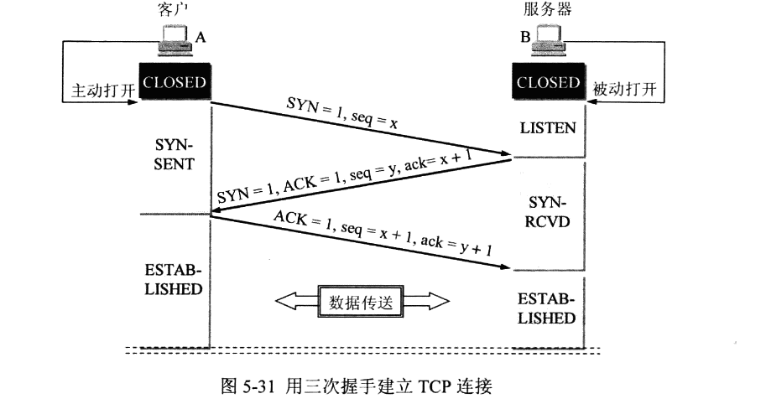

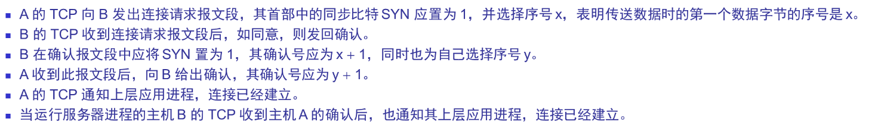

**A类地址中的私有地址和保留地址：**

①10.0.0.0到10.255.255.255是私有地址（所谓的私有地址就是在互联网上不使用，而被用在局域网络中的地址）。

② 127.0.0.0到127.255.255.255是保留地址，用做循环测试用的。

**B类地址的私有地址和保留地址**

① 172.16.0.0到172.31.255.255是私有地址

②169.254.0.0到169.254.255.255是保留地址。

**C类地址中的私有地址：**

192.168.0.0到192.168.255.255是私有地址

com.javahly.com

com是顶级域名，javahly是二级域名，www是三级域名，即按从右到左越来越小的方式排列，并且可以不止4层

**因特网的基本服务是**

1、远程登录服务Telnet

2. 文件传送服务FTP

3．电子邮件服务E-mail

4．电子公告板系统 BBS

5．万维网 WWW

各种网络在物理层互连时要求数据传输率和链路协议都相同,协议相同而数据传输率不同的话，有两种情况：

1. 发送方速率高于接收方，由于接收方来不及接收将导致溢出，数据丢失。

②接收方速率高于发送方，这时不会有数据丢失的情况，但通信是一个双方交互的过程，无论如何都会产生①所描述的数据丢失的情形。

**网络拓扑结构有哪些**

星型拓扑结构, 总线拓扑结构，环型网络拓扑结构

**电路交换与分组交换**

电路交换是直接交换，分组交换采用存储转发的方式。因此电路交换时延更小。

分组交换的优点是可以实现链路复用

电路交换的三个阶段：

(1)建立连接 (2)通信 (3)释放连接

电路交换具有以下优缺点：

优点：

(1)由于通信线路为通信双方用户专用，数据直达，所以传输数据的时延非常小。

(2)通信双方之间的屋里通路一旦建立，双方可以随时通信，实时性强。

(3)双方通信时按发送顺序传送数据，不存在失序问题。

(4)电路交换既适用于传输模拟信号，也适用于传输数字信号。

(5)电路交换的交换设备及控制均比较简单。

缺点：

(1)电路交换平均连接建立时间对计算机通信来说较长。

(2)电路交换家里连接后，物理通路被通信双方独占，即使通信线路空闲，也不能供其他用户使用，因而信道利用率低。

(3)电路交换时，数据直达，不同类型，不同规格，不同速率的终端很难相互进行通信，也难以在通信过程中进行差错控制。

分组交换

分组交换是以分组为单位进行传输和交换的，它是一种存储——转发交换方式，即将到达交换机的分组先送到存储器暂时存储和处理，等到相应的输出电路有空闲时再送出。

分组交换具有以下优缺点。

优点：

(1)分组交换不需要为通信双反预先建立一条专用的通信线路，不存在连接建立时延，用户可随时发送分组。

(2)由于采用存储转发方式，加之交换节点具有路径选择，当某条传输线路故障时可选择其他传输线路，提高了传输的可靠性。

(3)通信双方不是固定的战友一条通信线路，而是在不同的时间一段一段地部分占有这条物理通路，因而大大提高了通信线路的利用率。

(4)加速了数据在网络中的传输。因而分组是逐个传输，可以使后一个分组的存储操作与前一个分组的转发操作并行，这种流水线式传输方式减少了传输时间。

(5)分组长度固定，相应的缓冲区的大小也固定，所以简化了交换节点中存储器的管理。

(6)分组较短，出错几率减少，每次重发的数据量也减少，不仅提高了可靠性，也减少了时延。

缺点：

(1)由于数据进入交换节点后要经历存储转发这一过程，从而引起的转发时延（包括接受分组、检验正确性、排队、发送时间等），而且网络的通信量越大，造成的时延就越大，实时性较差。

(2)分组交换只适用于数字信号。

(3)分组交换可能出现失序，丢失或重复分组，分组到达目的节点时，对分组按编号进行排序等工作，增加了麻烦。

综上，若传输的数据量很大，而且传送时间远大于呼叫时间，则采用电路交换较为合适；当端到端的通路有很多段链路组， 则采用分组交换

**ICMP网际控制报文协议**

为了更有效地转发IP数据报和提高交付成功的机会，在网际层使用了ICMP；

ICMP允许主机或路由器**报告差错情况和提供有关异常情况的报告，分为ICMP差错报告报文和ICMP询问报文；**

ICMP的一个重要应用就是分组网间探测PING，用来测试两个主机间的连通性；

ICMP分为ICMP差错报告报文和ICMP询问报文两种，ICMP询问报文又分为四种类型，其中最常用的是回送请求和回答报文，时间戳请求和回答报文。 PING使用了ICMP回送请求和回答报文，属于ICMP询问报文。另一个常用的命令traceroute使用了ICMP时间超过报文，属于ICMP差错报告报文。 综上，PING没有用到ICMP差错报告报文

超文本的含义是该文本中含有链接到其他文本的连接点

局域网将数据链路层分割为哪两个子层？这两个子层分别完成了什么功能？

答：局域网将数据链路层划分为两个子层：逻辑链路控制LLC子层和介质访问控制MAC子层，从而使LAN体系结构能适应多种传输介质。因此，对各种类型的局域网来说，其物理和MAC子层需要随着所采用介质和访问方法的不同发生改变，而这些不同对于LLC子层来说都是透明的。   
（1） LLC作为数据链路层的一个子层，使用MAC子层为其提供的服务，通过与对等实体LLC子层的交互为它的上层网络层提供服务。   
（2） MAC子层是用来实现介质访问控制的网络实体。MAC子层主要功能包括数据帧的封装/拆封、帧的寻址与识别、帧的接收与发送、链路的管理、帧的差错控制及MAC协议的维护等。

应用层协议:DNS、FTP、SMTP、HTTP、SNMP、Telnet

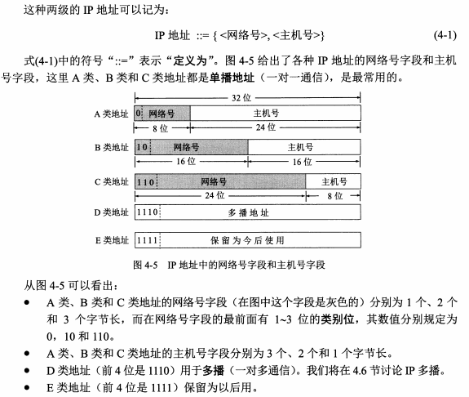

某公司申请到一个C类地址，但要连接到6个子公司，最大的一个子公司有26台电脑，每个子公司在一个网段中，则子网掩码应该设成

255.255.255.224

子网需要六个，那么至少需要23个子网，故子网号需要占三位；c类地址的默认掩码是255.255.255.0，增加三位作为子网号，变为255.255.255.1110 0000

某主机的IP地址202.117.131.12/20,其子网掩码是

202.117.131.12/20代表前20位代表网络号，后12位代表主机号

前20位全1，后12位全零的IP地址为255.255.240.0

11111111   11111111  11110000   00000000

网掩码是255.255.255.224  所以子网掩码是前面24个1 + 11100000   后面5位是主机号  广播地址全为1，则广播地址是后8位为xxx11111 前面x任意（只要不是全0，全1） 159对应10011111

RIP是基于距离向量的路由选择协议，RIP选择一个到目的网络具有最少路由器的路由（最短路由）。

SNMP是网络管理协议

SNMP的应用场景是用来进行监控的，不能影响到其他任务的执行，所以最好要简单一些并且效率高一些，这样的话就只有**UDP协议**了，因为**省去了3次握手4次挥手**的麻烦。

在SNMP信息传输的过程中，数据首先会被封装成PDU，PDU再被**UDP协议**封装进行传输。

然后传输的过程需要知道监控机器的**IP地址**吧？那么需要用到**IP协议**，可是实际上链路传输的方向是需要**MAC物理地址**的，所以又需要一个**ARP协议**。

总结：**UDP、IP、ARP** 3个！

地址解析协议，即ARP（Address Resolution Protocol），是根据IP地址获取物理地址的一个TCP/IP协议。主机发送信息时将包含目标IP地址的ARP请求广播到网络上的所有主机，并接收返回消息，以此确定目标的物理地址；收到返回消息后将该IP地址和物理地址存入本机ARP缓存中并保留一定时间，下次请求时直接查询ARP缓存以节约资源

DNS寻址过程

<https://blog.csdn.net/annulsluo/article/details/50779344>

APR：由IP地址查询MAC地址

RARP:由MAC地址查询IP地址

以太网(Ethernet)指的是由Xerox公司创建并由Xerox、Intel和DEC公司联合开发的基带局域网规范，是当今现有局域网采用的最通用的通信协议标准。以太网络使用CSMA/CD（载波监听多路访问及冲突检测）技术，并以10M/S的速率运行在多种类型的电缆上。

完成路径选择功能是在OSI模型的网络层

网络层主要任务是通过路由算法，为分组通过通信子网选择最适当的路径。网络层要实现路由选择、拥塞控制与网络互联等功能。路径选择属路由器功能，路由器是标准网络层设备

外部网关协议（Exterior Gateway Protocol，EGP）是一个在自治系统网络中两个邻近的网关主机（每个都有它们自己的路由）间交换路由信息的协议

ICMP是（Internet Control Message Protocol）Internet控制 报文 协议。它是 TCP/IP协议族 的一个子协议，用于在IP 主机 、 路由 器之间传递控制消息。控制消息是指 网络通 不通、 主机 是否可达、 路由 是否可用等网络本身的消息

BGP （ 边界网关协议 ）是运行于 TCP 上的一种 自治系统 的 路由协议 。 BGP 是唯一一个用来处理像因特网大小的网络的协议，也是唯一能够妥善处理好不相关 路由域 间的多路连接的协议

PPP（点到点协议）是为在同等 单元 之间传输 数据包 这样的简单链路设计的 链路层 协议

RIP协议是一种 内部网关协议 （IGP），是一种 动态路由选择 协议，用于自治系统（AS）内的路由信息的传递

局域网体系结构\*\*\*分为3层：物理层、媒体访问控制（MAC）子层和逻辑链路控制（LLC）子层（实际上仍是两层，即：物理层和数据链路层）。下面分别介绍它们各自的主要作用。

1．物理层

局域网体系结构中的物理层和计算机网络OSI参考模型中物理层的功能一样，主要处理物理链路上传输的比特流，实现比特流的传输与接收、同步前序的产生和删除；建立、维护、撤销物理连接，处理机械、电气和过程的特性。

2．媒体访问控制MAC子层 MAC子层负责介质访问控制机制的实现，即处理局域网中各站点对共享通信介质的争用问题，不同类型的局域网通常使用不同的介质访问控制协议，另外MAC 子层还涉及局域网中的物理寻址。局域网体系结构中的LLC子层和MAC子层共同完成类似于OSI参考模型中数据链路层的功能，将数据组成帧进行传输，并对数据帧进行顺序控制、差错控制和流量控制，使不可靠的链路变为可靠的链路。

3．逻辑链路控制LLC子层 LLC子层负责屏蔽掉MAC子层的不同实现，将其变成统一的LLC界面，从而向网络层提供一致的服务。

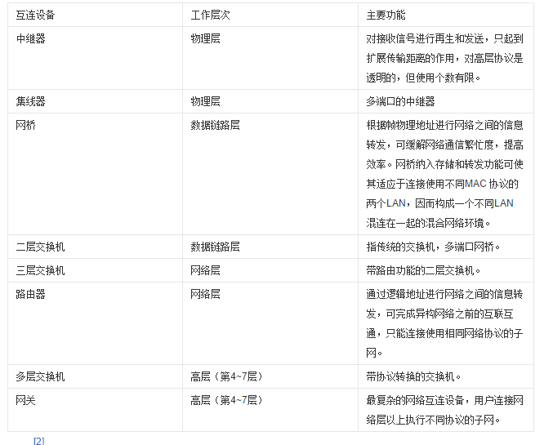

第一层：物理层

第二层：数据链路层 802.2、802.3ATM、HDLC、FRAME RELAY

第三层：网络层 IP、IPX、APPLETALK、ICMP

第四层：传输层 TCP、UDP、SPX

第五层：会话层 RPC、SQL、NFS 、X WINDOWS、ASP

第六层：表示层 ASCLL、PICT、TIFF、JPEG、 MIDI、MPEG

第七层：应用层 HTTP,FTP,SNMP等